„Gdy dojrzeją śliwki” – książka Marii Orciuch już ukazała się na rynku
Książka „Gdy dojrzeją śliwki”, debiut literacki Marii Orciuch, ukazała się nakładem wydawnictwa LSW na początku kwietnia 2016 r. Choć do sieci księgarń w całej Polsce dopiero trafi, już teraz cieszy się olbrzymim zainteresowaniem czytelników i zbiera znakomite recenzje.

„Gdy dojrzeją śliwki” to ciepła, dowcipna opowieść o życiu czworga rodzeństwa, ich rodziców i sąsiadów, żyjących w małym miasteczku w Polsce, w latach 60. XX wieku. Osoby, do których ten krótki opis nie bardzo przemawia, do przeczytania książki zdecydowanie zachęci styl autorki.
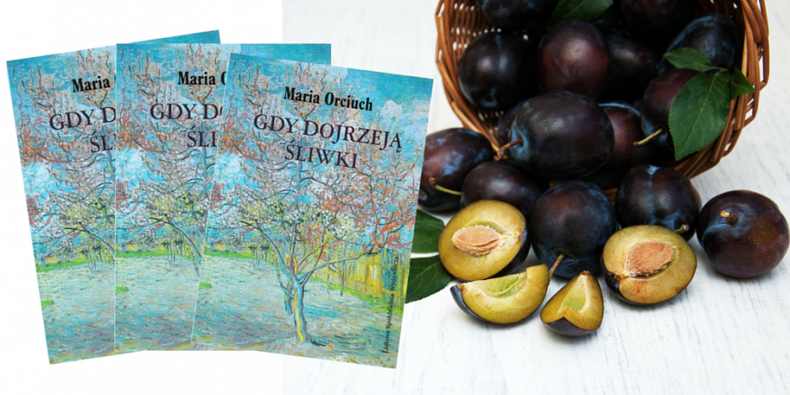
„Gdy dojrzeją śliwki” nie jest kolejną, nudną powieścią, którą rzucimy w kąt po kilku pierwszych akapitach. O zasypianiu nad książką też nie będzie mowy! Bo z główną bohaterką powieści, rezolutną dziewczynką, to się po prostu nie uda. Wartka akcja, mnóstwo niezwykłych przygód oraz lekki, fragmentami nacechowany lokalną gwarą język dialogów i narracji sprawia, że książka jest łatwa w odbiorze, czyta się ją z przyjemnością i zaciekawieniem.
Narratorem i głównym bohaterem książki jest dziewczynka od urodzenia zwana przez wszystkich Misiem. […] czasami jestem zwykłym dzieckiem, kiedy indziej osobą prawie dorosłą, a niektórzy uważają, że po prostu brak mi piątej klepki – mówi o sobie Miś, inteligentne, dociekliwe, spostrzegawcze i wyjątkowo dojrzałe jak na swój wiek dziecko.

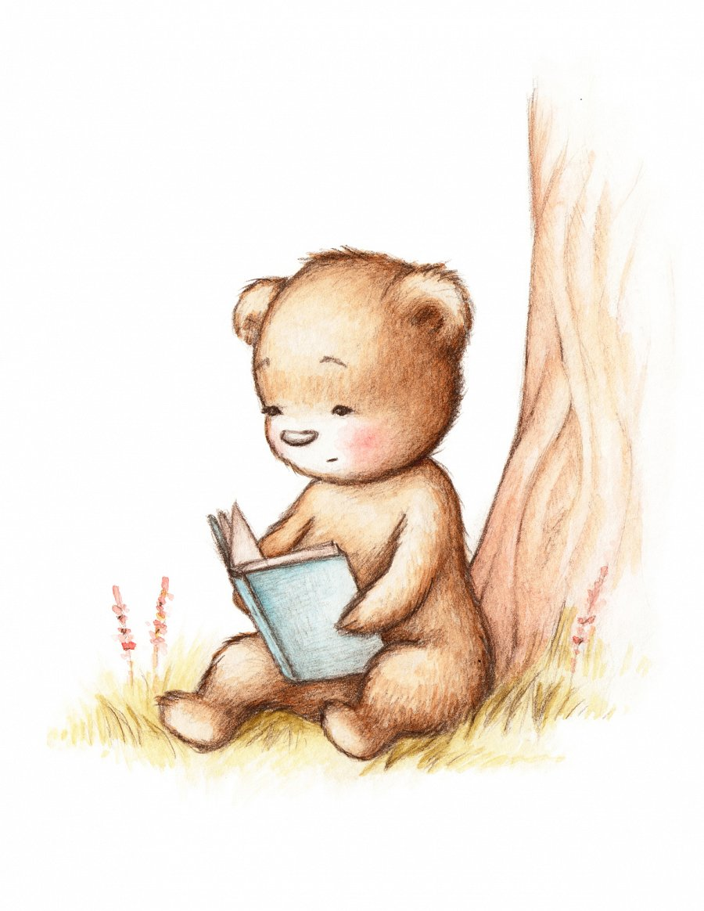
Miś przedstawia otaczający ją świat od dnia narodzin do siódmego roku życia. W stopniowej przemianie dziewczynki z pulchnego niemowlęcia do zaradnego, młodego człowieka, towarzyszy jej Ten Drugi – wyimaginowany przyjaciel i alter ego głównego bohatera, odpowiadające za wszelkie psoty, sporą dozę dowcipu i cięty języczek, ale też popychające do odkrywania i zrozumienia wszelkich tajemnic świata oraz przeżywania rozmaitych przygód. Momentem kulminacyjnym przemiany Misia jest pytanie, jakie zadaje dziewczynce Ten Drugi: „A może ten Miś nie jest już taki mały?”. W tym także kryje się drugie dno, które czytelnik odkrywa w książce niejeden raz.
Czasy PRL, dla jednych szare i ponure, niekoniecznie w pełni zrozumiałe dla małego dziecka, w książce przedstawione są w pogodny i pełen humoru sposób. Peerelowska codzienność małego miasteczka pachnie tutaj kawą Orient, świeżym pieczywem i książkami z biblioteki, smakuje kolorowymi lizakami i pysznymi lodami dostępnymi tylko przez kilka miesięcy w roku, przypomina, jak wspaniale było posłuchać płyt z adaptera, pograć w chłopka czy popływać nad jeziorem albo wziąć udział w prawdziwym kuligu z konnym zaprzęgiem. „Gdy dojrzeją śliwki” wspomina zabawne historie związane z przemianami obyczajowości, zdziwieniem i oburzeniem, jakie budziło kupno samochodu, montaż kaloryferów czy nawet zbudowanie toalety w domu, ale też nie stroni od przywołania obowiązkowych pochodów pierwszomajowych, znienawidzonych przez dzieci mundurków szkolnych lub problemów z dostępnością wielu artykułów codziennego użytku.

Trzydzieści dwie historie, dziejące się w różnych porach roku na przestrzeni kolejnych lat (począwszy od sierpnia, kiedy to dojrzewają tytułowe śliwki), zabierają czytelnika w wyjątkowy, miniony czas, dostarczając okazji do śmiechu, ale i refleksji, od pierwszej aż do ostatniej strony książki. „Gdy dojrzeją śliwki”, powieść pełna humoru, niesie także istotne przesłanie – i to nie jedno. Jakie? Każdy przekona się sam po przeczytaniu książki!
Kup książkę online w księgarni wydawnictwa LSW
O AUTORCE
Maria Orciuch, ur. 1960 r., magister inżynier zootechniki na Akademii Techniczno-Rolniczej w Olsztynie. Zawodowo zajmuje się pszczelarstwem, wraz z mężem Jackiem prowadzi rodzinną pasiekę Gospodarstwo Pszczelarskie BARTNIK; mają troje dorosłych dzieci. Pisanie i czytanie, które od najmłodszych lat były jej pasją, w 2013 r. skłoniły ją do napisania pierwszej powieści „Gdy dojrzeją śliwki”, dla której kanwą był okres dzieciństwa, przypadający na czasy PRL. Książka została wydana w 2016 r. nakładem wydawnictwa LSW.

